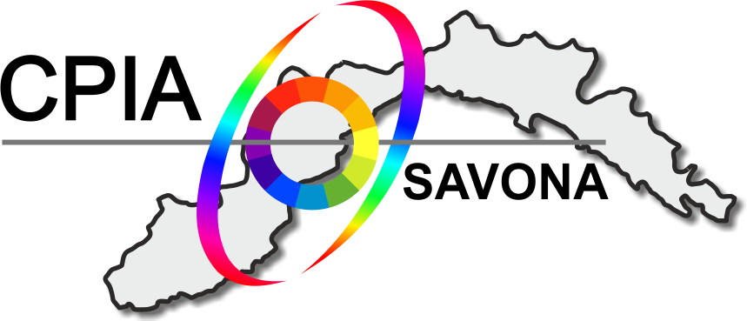



CPIA Savona “CPIA Albenga - Finale L. - Savona - Valbormida”
SEDE AMMINISTRATIVA: Via Caboto, 2 - 17100 Savona telefono 019 820730
e-mail: svmm062003@istruzione.it pec svmm062003@pec.istruzione.it
CF 92104610099 - Codice univoco fatturazione elettronica UF4C2Q
sito www.cpiasavona.edu.it - scuola polo per la formazione - Ambito 5 Liguria

prot. n. ____/S13 del __ / __ / 2021 [a cura dell’Ufficio]

Verbale del Consiglio di Corso _________ , sede di ________

Il giorno _____________, alle ore ______ si riunisce il Consiglio di Corso ___________ , sede di _______ per discutere e deliberare sul seguente ordine del giorno:
- richieste di attestazione crediti e di riconoscimento di livello di competenza linguistica
- varie ed eventuali

Sono presenti i docenti: (necessaria la collegialità)
Presiede il Consiglio ________________

1 - richieste di attestazione crediti e di riconoscimento di livello di competenza linguistica

Gli studenti riportati nell’allegato A, parte integrante del presente verbale, inseriti nel corso _______, sede di _________ richiedono il riconoscimento della quota di percorso fin qui svolto e in particolare l’attestazione del livello linguistico raggiunto, secondo la scala prevista dal QCER.
Il docente _______, referente del corso, relaziona brevemente e propone l’attribuzione delle competenze, relativamente al raggiungimento del livello A1 del Quadro comune europeo di riferimento, come indicata nell’Allegato A.
Le proposte del docente _______ vengono approvate all’unanimità / a maggioranza / non approvate. [DEL. N. 1]

2 - varie ed eventuali
……………….. / Non vengono discusse

Il Consiglio di corso si chiude alle ore _______.

il verbalizzante il dirigente scolastico

____________________ ___________________

Allegato A al Verbale del Consiglio di Corso _________ , sede di ________ del __ / __ / 2021

STUDENTE |  |  | ASCOLTO | LETTURA | INTERAZ.  ORALE SCRITTA | PRODUZ.  ORALE | PRODUZ.  SCRITTA | LIVELLO GLOBALE
N. | COGNOME | NOME | LIVELLO | LIVELLO | LIVELLO | LIVELLO | LIVELLO | LIVELLO
1
2
3
4
5
6
7
8
9
10
11
12
I livelli vengono indicati secondo la seguente scala valutativa: A - avanzato; B - intermedio; C - base; D - iniziale

Savona. __ / __ / 2021

i docenti il dirigente scolastico

_______________________ ______________________

_______________________

_______________________

_______________________

